Рекомендации родителям младших дошкольников
Уважаемые мамы и папы!
Вы являетесь образцом поведения. Вы – объект любви и подражания для ребенка. Это необходимо помнить всегда и тем более, когда делаете шаг на проезжую часть дороги вместе с малышом.
Чтобы ваш ребенок не попал в беду, воспитывайте у него уважение к правилам дорожного движения терпеливо, ежедневно, ненавязчиво.
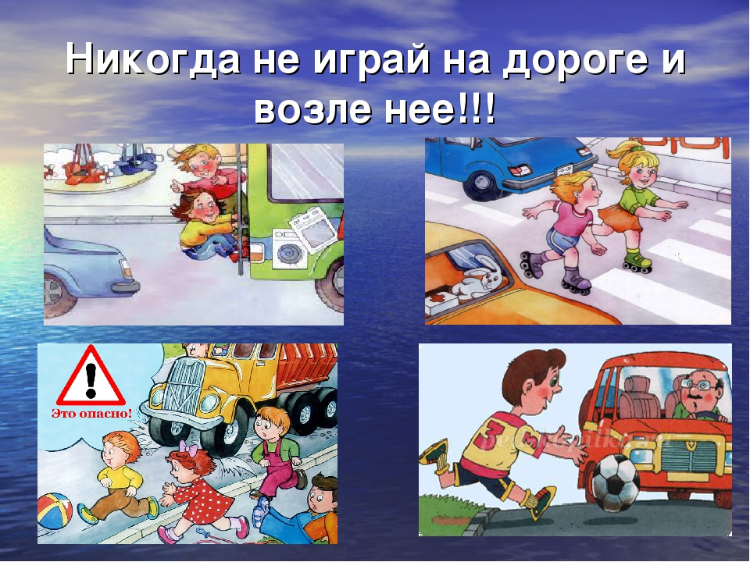
Ваш ребенок должен играть только во дворе под Вашим наблюдением и знать: на дорогу выходить нельзя!
Не запугивайте ребенка, а наблюдайте вместе с ним и используйте ситуации на дороге, улице, во дворе, объясняйте, что происходит с транспортом, пешеходами.
· Знакомьте малыша с транспортом, пешеходами.
· Развивайте у ребенка зрительную память, внимание. Для этого создавайте игровые ситуации дома. Закрепляйте в рисунках впечатления от увиденного. Пусть Ваш малыш сам приведет Вас в детский сад, а из детского сада домой.
В этом возрасте Ваш ребенок должен знать:
- на дорогу выходить нельзя;
- дорогу переходить можно только со взрослым, держась за руку. Вырываться нельзя;
- переходить дорогу надо по переходу спокойным шагом;
- пешеходы – люди, которые идут по улице;
- чтобы был порядок на дороге, чтобы не было аварий, чтобы пешеход не попал под машину, надо подчиняться светофору :
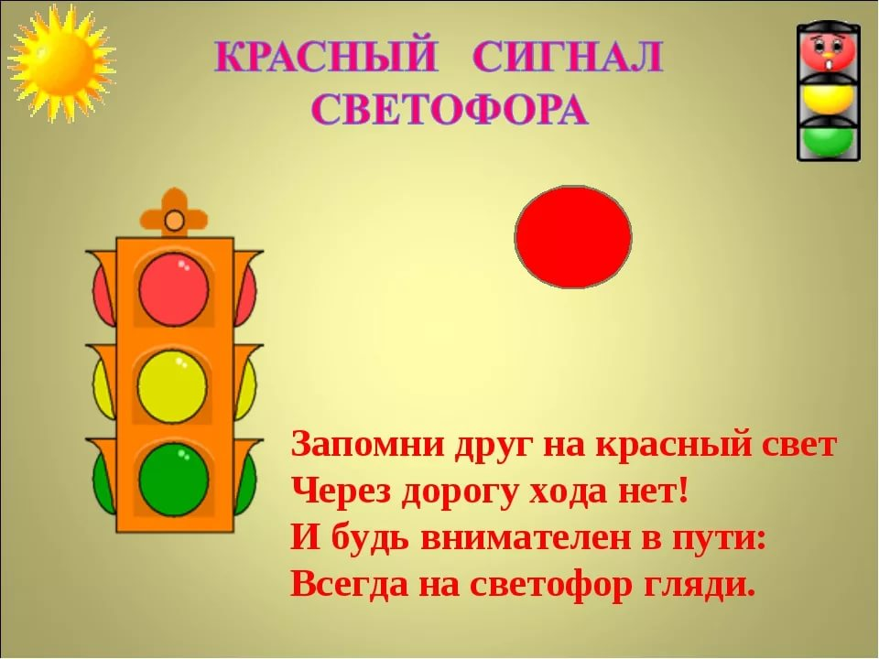
Красный свет – Движения нет

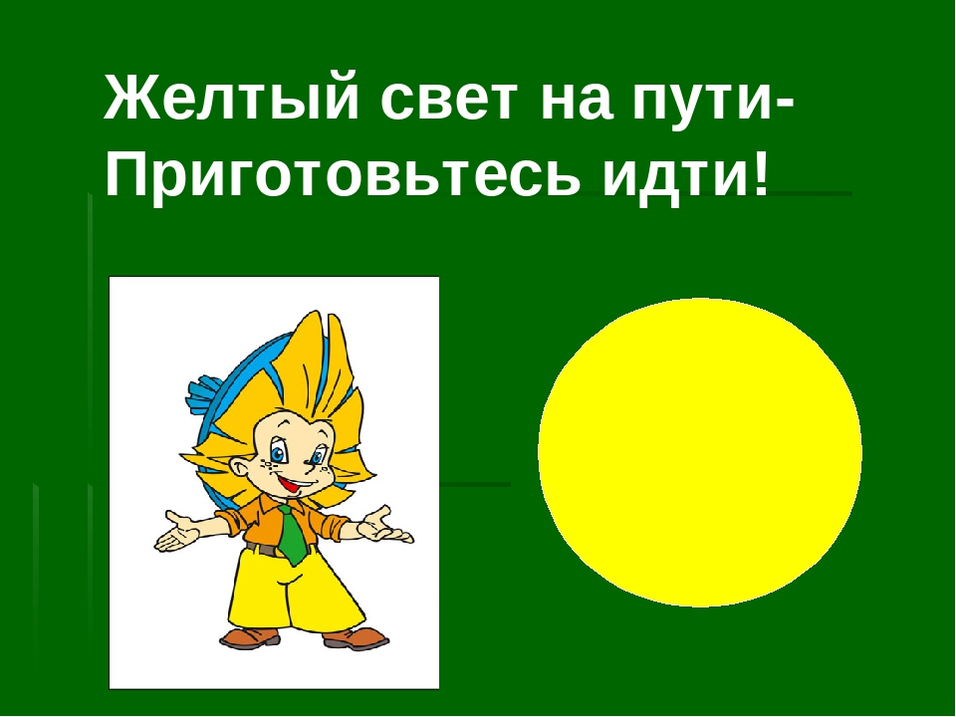

Желтый свет - Приготовься идти!

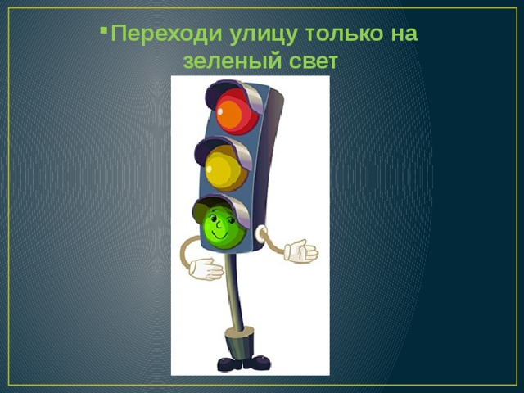
Зеленый свет - Переходи улицу!
- машины бывают разные, это –транспорт. Машинами управляют шоферы (водители). Для машин (транспорта) предназначено шоссе (дорога, мостовая);
- когда мы едем в автобусе, троллейбусе, нас называют пассажирами;
- когда мы едем в транспорте, нельзя высовываться из окна, надо держаться за руку мамы, папы, поручень.
Мамы! Папы!
Отнеситесь ответственно к нашим советам. Ведь от Вашей культуры поведения на улице, в общественном транспорте, от Вашего уважения правил дорожного движения зависит жизнь и здоровье Вашего ребенка!

Советы родителям старших дошкольников
Уважаемые мамы и папы!
Вот и подрос ваш малыш, стал взрослее, любознательнее, его жизненный опыт обогатился, он сделался самостоятельнее. Но ваш авторитет ничуть не уменьшился. Так что вы остаетесь для него верным помощником в воспитании культурного поведения на улице и в общественном транспорте. Зная индивидуальные черты своего ребенка (анатомию, физиологию, нервную систему, интеллект, темперамент), продолжайте помогать ему постигать науку уважения к улице: настойчиво, но не навязчиво, систематически и терпеливо.
Воспитывайте у ребенка привычку быть внимательном на улице, осторожным и осмотрительным.
На прогулке, по дороге в детский сад и домой закрепляйте знания, полученные ранее, чаще задавайте ему проблемные вопросы, беседуйте с ним, обращайте внимание на свои действия ( почему вы остановились перед переходом, почему именно в этом месте и т.д.).
Ваш ребенок уже знает и должен строго выполнять определенные правила.
· Ходить по тротуару следует с правой стороны.
· Прежде чем перейти дорогу, надо убедиться, что транспорта нет, посмотрев налево и направо, затем можно двигаться, предварительно снова посмотрев в обе стороны.
· Переходить дорогу полагается только шагом.
· Необходимо подчиняться сигналу светофора
· В транспорте нужно вести себя спокойно, разговаривать тихо, держаться за руку взрослого ( и поручень), чтобы не упасть.
· Нельзя высовываться из окна автобуса, троллейбуса, высовывать в окно руки.
· Входить в транспорт и выходить из него можно, только когда он стоит
· Играть можно только во дворе.
Наблюдайте за ситуациями на улице, дороге, во дворе, за пешеходами и транспортом, светофором и обязательно обсуждайте увиденное с ребенком.. Пусть он по пути домой споет вам песню или расскажет стихотворение, а потом нарисует то, что видел. Почитайте ему подходящее художественное произведение и обязательно побеседуйте о прочитанном.
Только ваша культура поведения, строгое выполнение правил движения, терпение и ответственность за жизнь и здоровье ребенка поможет нам вместе воспитать у него навыки и привычку безопасного поведения на улице!
